|  |  |  |
| --- | --- | --- |
| **Lycée : OmarElkalchani- Béja-**  **Classe : 1er Année** | **Angle Inscrit et angle**  **Au centre** | **Yahmadi Selmi Sonia**   1. **scolaire : 2010/2011** |

# Exercice : 1

Dans chacun des cas suivants, calculer $\hat{FGH}$  :

*F*

**a.** **b. ) c.)**

*G*

*H*

*F*

*G*

*O*

*H*

*F*

*H*

*55°*

*38°*

*O*

*55°*

*O*

# Exercice : 2

.

*O*



□

⬥

Calculer la mesure de l’angle .

*O*







□



Calculer la mesure de chacun des angles ,  et .

# Exercice : 3

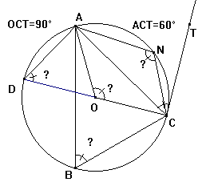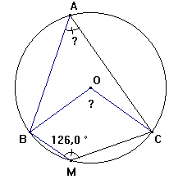

Figure 1 Figure 2

Déterminer en justifiant les angles  de la figure 1 et les angles , ,  et  de la figure 2.

# Exercice : 4

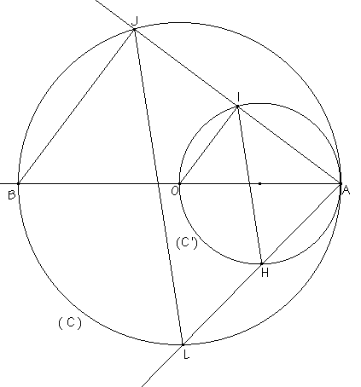

Soit ( C ) un cercle de centre O et A un point de ( C ). Soit ( C ’ ) le cercle de diamètre [OA] et I un point de ( C ’ ) distinct de O et de A. La droite (AI) recoupe ( C ) en J et la droite (AO) recoupe ( C ) en B.

1) Montrer que les droites (OI) et (JB) sont parallèles.

2) Soit L un point de l'arc [] de ( C ) ne contenant pas J.

La droite (AL) recoupe ( C ' ) en H.

1. Montrer que .
2. En déduire que (IH) et (LJ) sont parallèles.

# Exercice : 5

Soient [ IB] un segment de longueur 8 cm , O son milieu et ( C ) le cercle de diamètre

[ IB] .

1. Placer le point A de (C ) tel que  =30°.

1. Calculer  .
2. Montrer que AOB est un triangle équilatéral .
3. Soit ( C’ ) le cercle de diamètre [OB] coupe [ OA] en un point E , calculer 
4. Soit [ O x) la bissectrice de l’angle  .

Calculer et montrer que ( O X) (IA ) .

Exercice : 6

Soit ABC un triangle inscrit dans un cercle ζ de centre O tel que = 60°

La bissectrice [OX ) de l’angle coupe ζ en D.

1/ Calculer les mesures des angles  , et 

2/ En déduire que la demi-droite [ BC ) est la bissectrice de l’angle 

3/ Montrer que les droites (OC) et (BD) sont parallèles.